Proyecto 1 - Entrega 2: Diseño e Implementación del Sistema Club Deportivo Séneca
Diseño y Programación Orientada a Objetos (ISIS-1226) - Departamento de Ingeniería de Sistemas y Computación.
1. Ajustes al Modelo de Clases y Decisiones de Diseño
Con base en el análisis del caso del Club Deportivo Séneca (CDS) y las observaciones recibidas sobre la primera entrega, el diseño orientado a objetos se estructuró mediante jerarquías de herencia que separan el comportamiento específico de cada deporte, cada tipo de instalación, cada modalidad de competencia, cada tipo de partido, cada estadística individual y cada rubro de venta. Asimismo, se verificó que todas las clases, atributos y métodos correspondan exclusivamente a lo estipulado en el enunciado.
- Jerarquía de Deportes (Deporte, DeporteConjunto, DisciplinaIndividual): La clase abstracta Deporte define el comportamiento común y se divide en DeporteConjunto (con subclases Futbol, Baloncesto y Voleibol) y DisciplinaIndividual (con subclases Tenis, Padel y TenisDeMesa). De esta manera, Fútbol aplica el mínimo de 7 jugadores habilitados, permite empates, otorga 3 puntos por victoria y 1 por empate, y genera suspensión automática por 2 tarjetas amarillas o 1 roja; Baloncesto exige mínimo 5 jugadores y prohíbe empates; Voleibol exige mínimo 6 jugadores, prohíbe empates y define el ganador por sets. En las disciplinas individuales, Tenis y Tenis de Mesa admiten sencillos (2 jugadores) y dobles (4 jugadores), mientras que Pádel exige siempre dobles (4 jugadores).
- Jerarquía de Estadísticas (EstadisticaJugadorPartido): Cada deporte registra únicamente sus métricas propias a través de cinco subclases concretas: EstadisticaFutbol (goles, asistencias, tarjetasAmarillas, tarjetasRojas), EstadisticaBaloncesto (puntos, rebotes), EstadisticaVoleibol (aces, bloqueos), EstadisticaTenisPadel (setsGanados, gamesGanados, aces, erroresNoForzados) y EstadisticaTenisDeMesa (setsGanados, puntosTotales).
- Jerarquía de Instalaciones (Instalacion): Se modelaron las subclases CanchaTenis, CanchaPadel y MesaTenisDeMesa. El método polimórfico permiteBebidaCaliente() retorna true en CanchaTenis, false en CanchaPadel y !esTechada en MesaTenisDeMesa, garantizando la restricción de seguridad tanto al despachar en cafetería como al reservar o ingresar a la instalación.
- Jerarquía de Usuarios y Empleados (Usuario, Administrador, Empleado, Entrenador, Fisioterapeuta, Socio): Todos los usuarios se autentican con login y password. El Administrador gestiona equipos, ubicaciones de inventario, sugerencias de productos, cambios de turno y reportes, teniendo restringido inscribirse a partidos o reservar instalaciones para uso personal. Los empleados (Entrenador y Fisioterapeuta) poseen un código de descuento que otorga 15% en compras propias y 8% cuando lo usa un socio, y están sujetos a la regla de disponibilidad mínima de 2 entrenadores y 1 fisioterapeuta por cada TurnoSemanal.
2. Diagrama de Clases del Diseño
En la siguiente figura se presenta el diagrama de clases completo del sistema (disponible también en formato editable Draw.io, PlantUML e imagen de alta resolución en la carpeta diagramas de esta entrega).
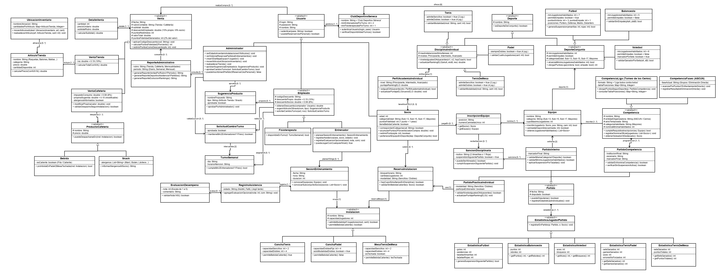
3. Arquitectura de Paquetes y Persistencia en Archivos
El código fuente en Java se encuentra organizado en tres paquetes dentro de la carpeta src: uniandes.dpo.cds.modelo (con las 54 clases del dominio), uniandes.dpo.cds.persistencia (con la clase ManejadorPersistencia) y uniandes.dpo.cds.consola (con los 4 programas de prueba). En cumplimiento de las restricciones técnicas del proyecto, toda la información persiste en archivos de texto separados por punto y coma (;) almacenados en la carpeta externa data/, utilizando únicamente lectores y escritores estándar de Java (BufferedReader y BufferedWriter).
- deportes.txt: Define los tres deportes de conjunto y las tres disciplinas individuales junto con su límite de instalaciones simultáneas.
- usuarios.txt: Almacena el administrador, los entrenadores, los fisioterapeutas y los socios con su edad y sus perfiles de nivel y puntaje ELO por disciplina individual.
- equipos.txt: Contiene los equipos del club con su nombre, deporte de conjunto, categoría de edad y cupo máximo.
- instalaciones.txt: Registra las canchas de tenis, canchas de pádel y mesas de tenis de mesa indicando si son techadas.
- tienda.txt y cafeteria.txt: Contienen el inventario inicial de artículos deportivos y el menú de bebidas (frías y calientes) y snacks con sus respectivos alérgenos.
- turnos.txt y ventas.txt: Conservan la asignación de empleados por turno semanal y el registro histórico de ventas por rubro contable.
4. Programas de Prueba por Consola
Para demostrar que todas las funcionalidades y reglas de negocio quedaron debidamente implementadas sin requerir una interfaz compleja de usuario, se construyeron cuatro programas ejecutables en el paquete uniandes.dpo.cds.consola:
- 1. DemoDeportesConjunto: Carga los datos desde la carpeta data/ y comprueba la inscripción de jugadores validando categoría de edad, dorsal único por equipo y prohibición de militar en dos equipos del mismo deporte; demuestra la inscripción simultánea en otro deporte de conjunto; ejecuta un partido interno de fútbol verificando el mínimo de 7 jugadores habilitados; registra estadísticas con 2 tarjetas amarillas que suspenden automáticamente al jugador para el siguiente partido (bloqueando el segundo encuentro al quedar el equipo con solo 6 habilitados); y demuestra la inscripción de un equipo de categoría Mayores en el Torneo de los Cerros (liga todos contra todos) y en ASCUN (fases de grupos y eliminación directa).
- 2. DemoDeportesIndividuales: Verifica que el Administrador no pueda realizar reservas para uso personal; comprueba que la cancha de pádel rechace reservas en modalidad sencillos y acepte únicamente dobles de 4 jugadores; valida que un socio Avanzado y uno Principiante no puedan programar un partido de práctica sin entrenador, pero sí puedan hacerlo cuando participa un Entrenador; calcula la actualización del puntaje ELO tras un partido entre niveles adyacentes (Avanzado vs. Intermedio); y registra una sesión de entrenamiento con estados de asistencia (Asistió, Llegó tarde, Faltó) y evaluación opcional de desempeño en escala de 1 a 5.
- 3. DemoTiendaCafeteria: Ejecuta compras en la tienda aplicando el IVA del 19%, el descuento del 8% para un socio que presenta el código de un empleado y el 15% para la compra propia del empleado; calcula y acredita el 2% del valor en puntos de fidelidad y demuestra su redención como descuento (1 punto = 1 peso); muestra la información de alérgenos en snacks, aplica el impuesto al consumo del 8% y la propina sugerida del 10% en cafetería; y comprueba el bloqueo de seguridad al intentar despachar o ingresar bebidas calientes a una cancha de pádel o a una mesa de tenis de mesa techada.
- 4. DemoAdministracion: Verifica la regla de quórum en solicitudes de cambio de turno (rechazando el cambio cuando el turno de origen quedaría sin fisioterapeuta y aprobándolo cuando se conservan al menos 2 entrenadores y 1 fisioterapeuta); demuestra el movimiento de artículos entre la Bodega Principal y el Mostrador de la Tienda, así como el reabastecimiento de unidades; procesa la aprobación de sugerencias de nuevos productos radicadas por empleados; y genera en consola los reportes de ventas por rubro y periodo, de asistencia y partidos, y de evolución de los rankings individuales.

